Poznań, 25.03.2021

Radna Miasta Poznania
Maria Lisiecka- Pawełczak
Szanowny Pan
Jacek Jaśkowiak
Prezydent Miasta Poznania

Interpelacja dotyczy: Gry uliczne / kolorowe chodniki / gry asfaltowe.

Strefy gier asfaltowych w ostatnich czasach powstają w różnych miastach Polski i cieszą się ogromną popularnością zwłaszcza w czasie pandemii, kiedy parki czy osiedlowe boiska stały się jedynym miejscem aktywności fizycznej. Kolorowe gry wymalowane na asfalcie łączą ze sobą ruch na świeżym powietrzu i wspólną zabawę dla całej rodziny podczas spacerów.
Zachęcam, aby w Poznaniu powstały takie miejsca międzypokoleniowej aktywności. Metoda polega na wulkanizacji podczas podgrzewania specjalnego materiału termoplastycznego z powierzchnią (asfaltową, posadzką betonową lub kostką brukową). Plansze są bezpieczne dla zdrowia, środowiska są trwałe i odporne na warunki atmosferyczne. Wymalować można każdą tradycyjną grę (klasy, ślimak, twister), gdzie zasady są wszystkim dobrze znane.
Przedstawiam przykładowe projekty zrealizowane w Warszawie:

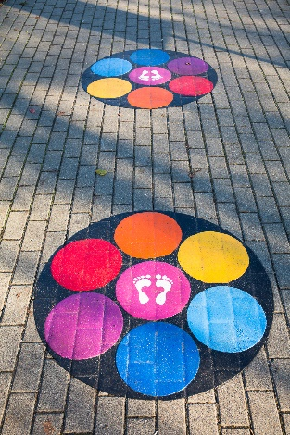
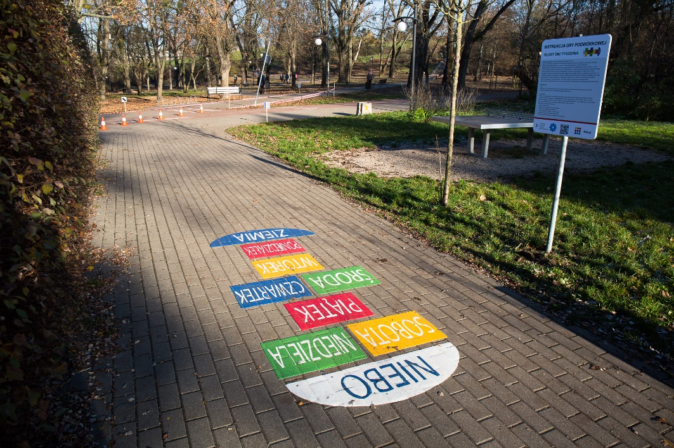
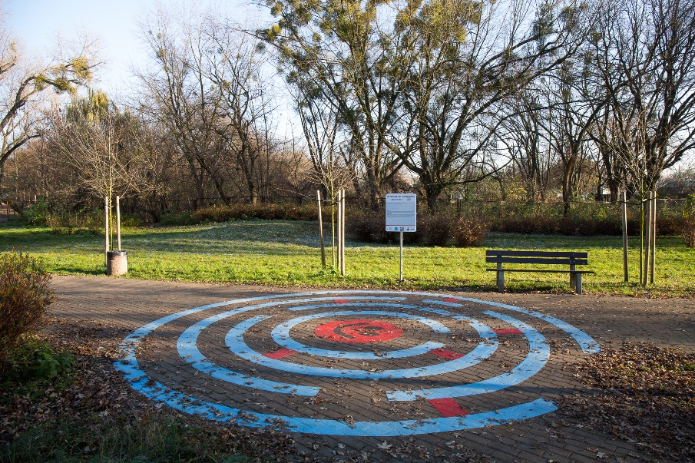

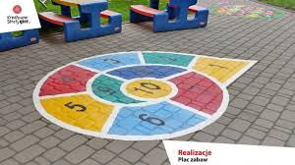

Z poważaniem,
Maria Lisiecka – Pawełczak

